Instructivo de creación y uso de cuenta en CmapCloud
Cmap Cloud es el nombre de la versión en línea del programa CmapTools, del IHMC, creada con el fin de facilitar la elaboración de Mapas Conceptuales; así como analizarlos, comentarlos y compartirlos. Cmap Cloud permite crear Mapas conceptuales sin necesidad de instalar algún Software en el computador.

En el siguiente instructivo encuentras el paso a paso para crear tu cuenta y tips de uso.
1. Registro
1.1 Ingresa al sitio web https://cmapcloud.ihmc.us/
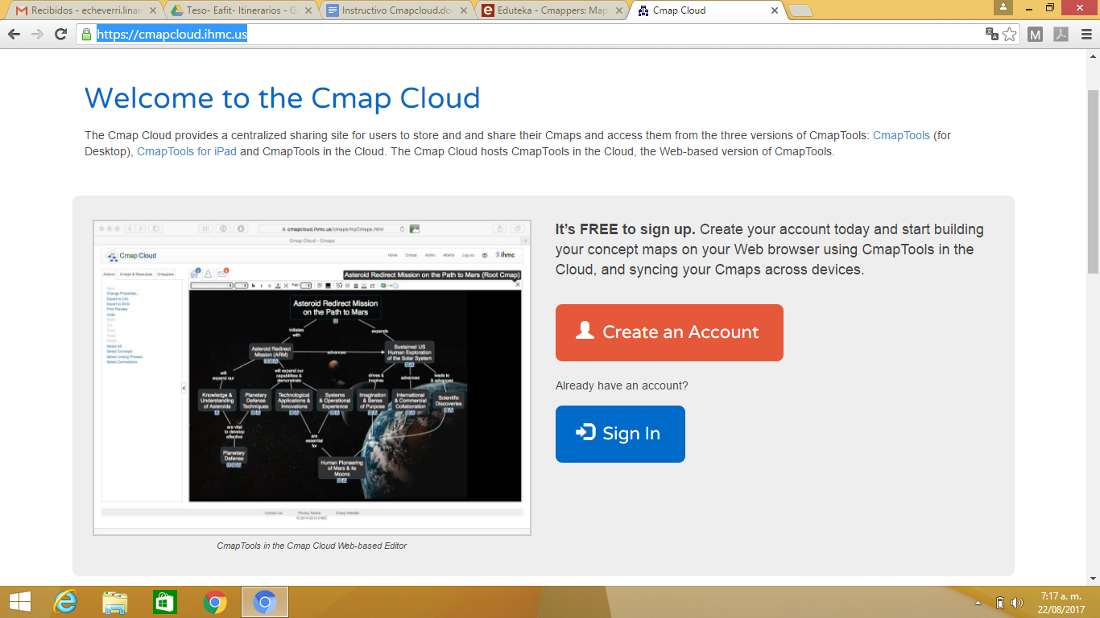
1.2 Dar clic en Crear una cuenta y diligenciar completamente los datos del formulario de registro.

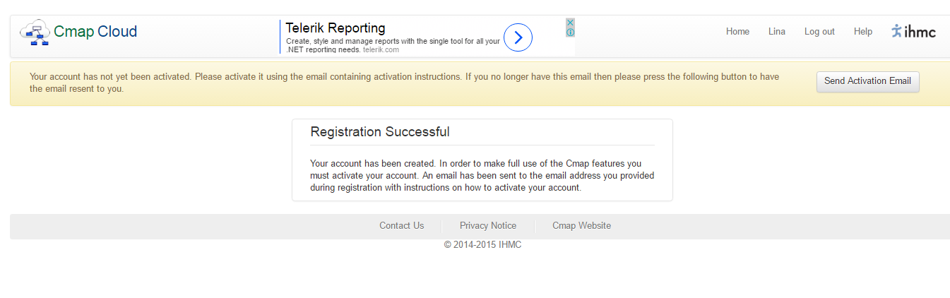
La cuenta se ha creado de manera exitosa.

1.3 Revisar correo electrónico indicado en el registro para activar la cuenta.
Correo de confirmación de cuenta, ingresar al link para activarla.

1.4 Activa la cuenta: Ingresa el correo electrónico y contraseña.
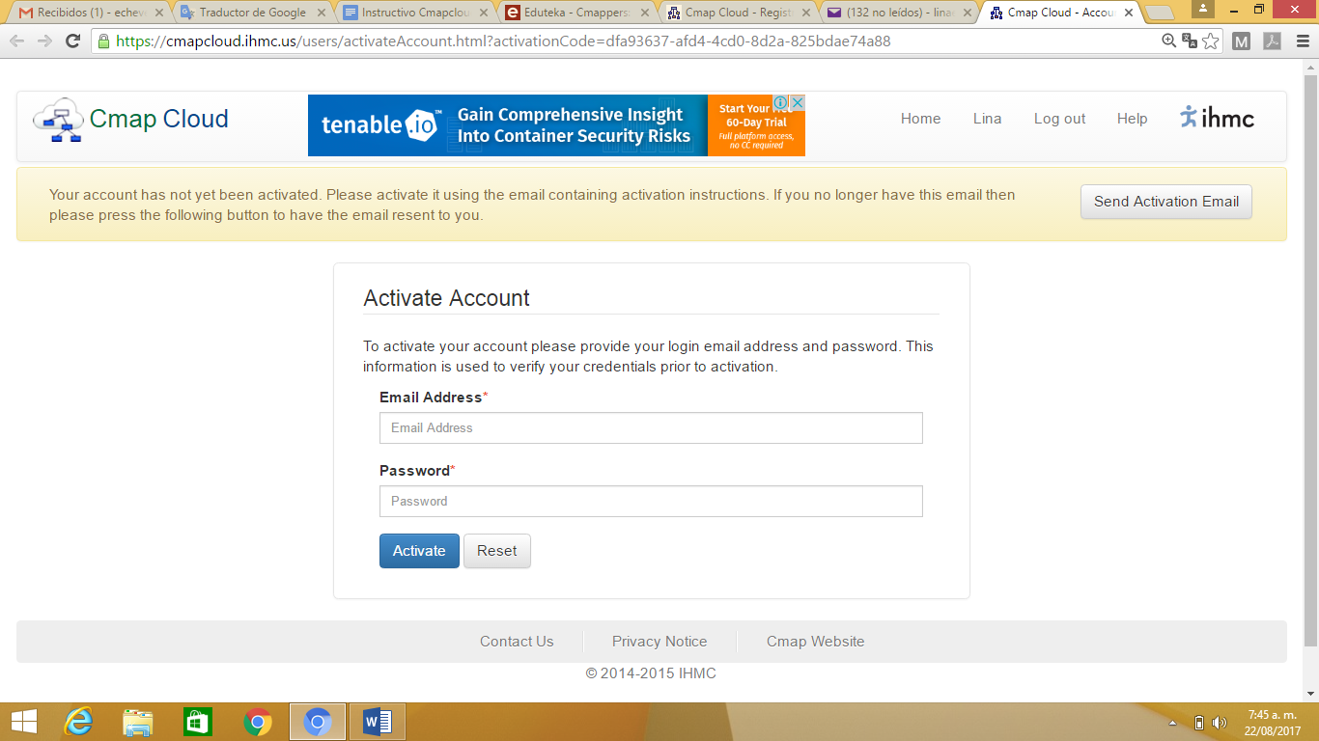

2. Uso de Cmapcloud
2.1 Crear de nuevo mapa
Dar Clic en Nuevo Cmap - New Cmap, y se te abre la ventana del espacio de trabajo con el editor para crear en línea.
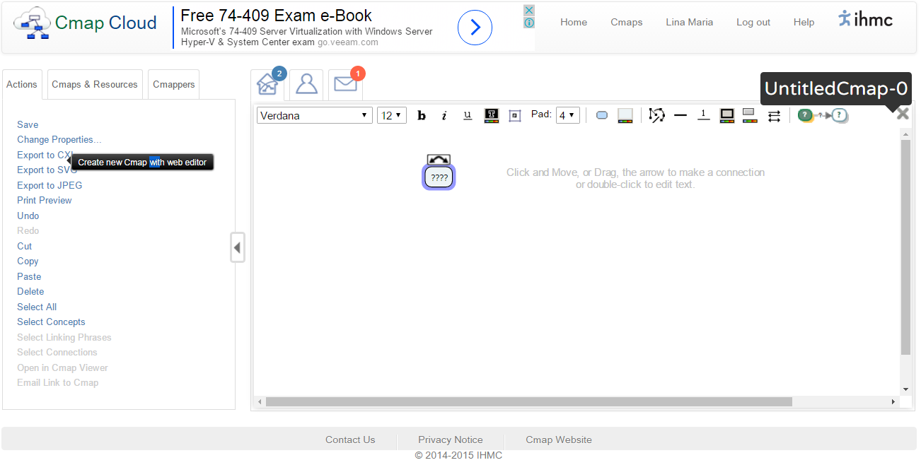
2.1.2 Guardar Cmap Dar clic en Save
Completar los datos.

2.2 Crear carpeta
Puedes tener tus Cmaps clasificados en carpetas.
Nota: Crear una carpeta nueva para copiar el Itinerario a que se va a implementar. El mapa que guardes en dicha carpeta es el que podrás modificar.

2.3 Copiar mapa en carpetas
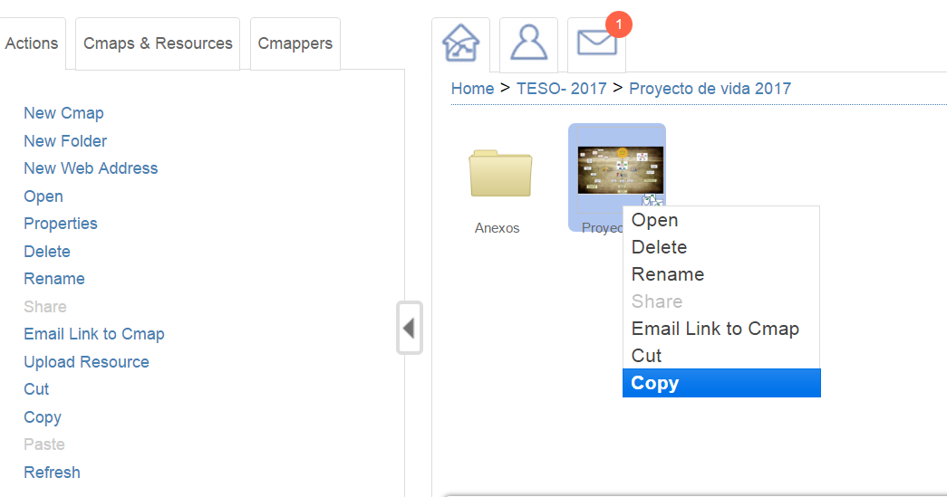
El itinerario que te comparten se copia en la carpeta creada.

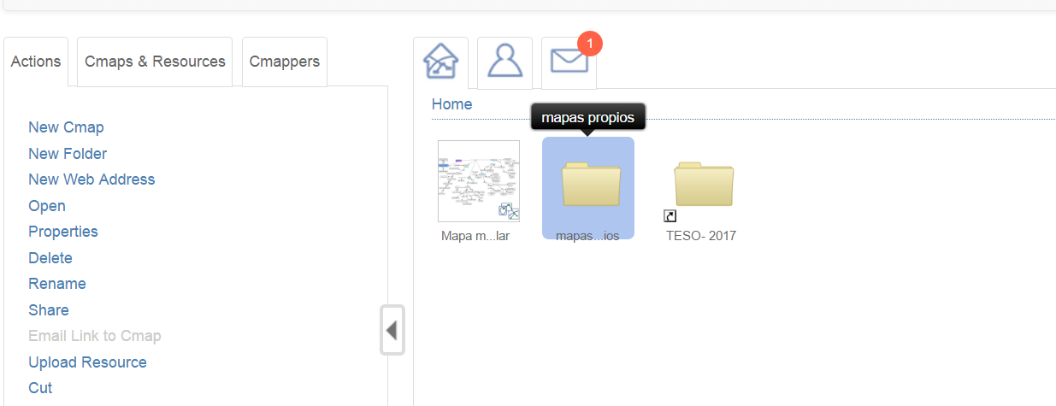

Buscas en el Home tu carpeta la eliges dando clic y luego pegas el mapa.
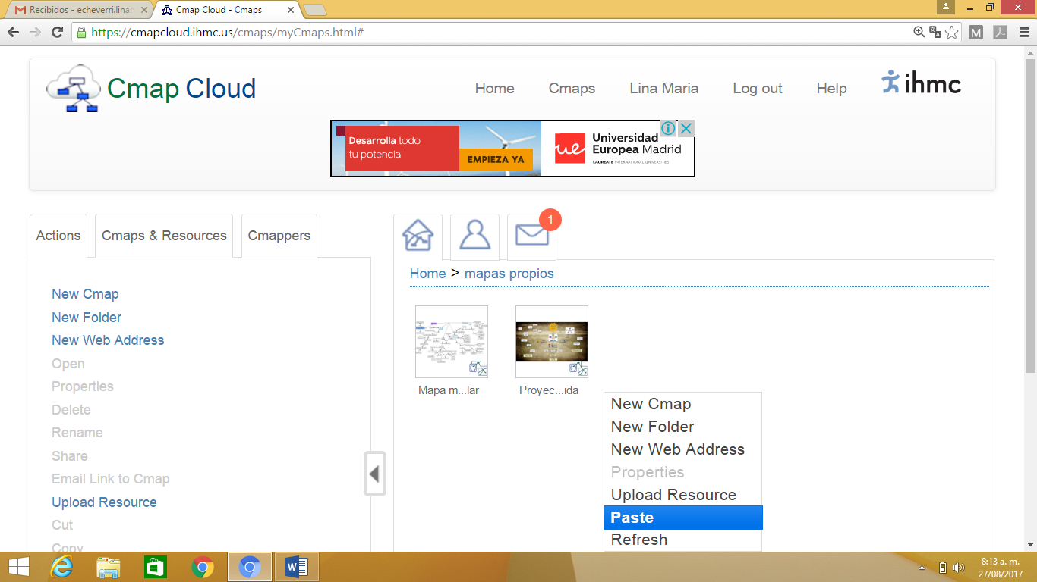

2.4 Compartir el Cmap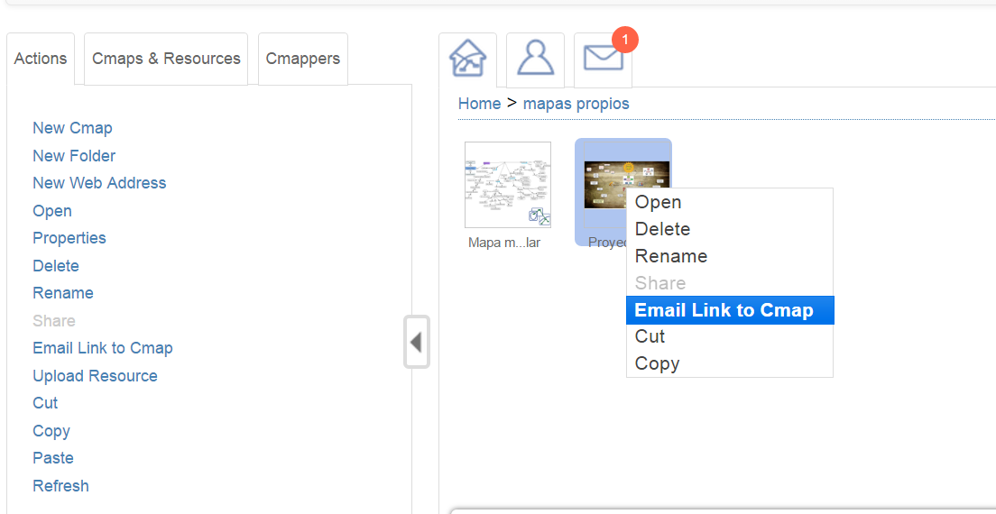

Enviar el mapa al correo electrónico: itinerarios.flexibles@gmail.com

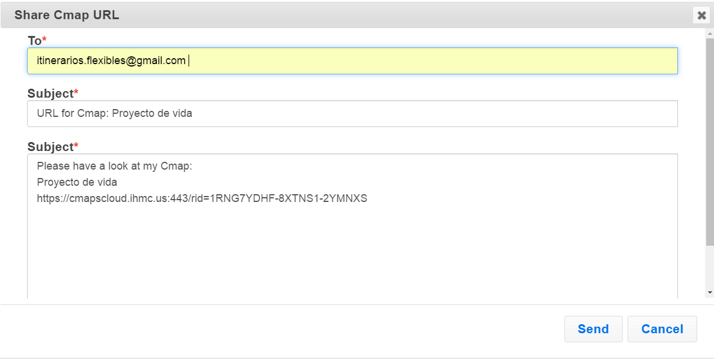

Te invitamos a iniciar con la elaboración de mapas conceptuales, compártelos y conviértelos en una estrategia de ambiente de aprendizaje que permite autonomía, flexibilidad e interacción.

